Servicio REST hecho en JavaScript ( NodeJs, Framework Express)

Ante la imposibilidad de publicar el servicio por problemas con los hosting como el ue se aprecia en la imagen que adjunto debajo, tome la determinacion de plasmar en este medio el codigo fuente del servicio realizado ademas de adjuntar imagenes del proceso de prueba mediente Postman.

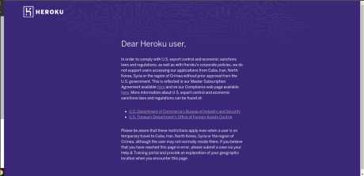

*// Carga de modulos necesarios y creación de nueva aplicacion.*

var express = require("express");

var app = **express**();

var bodyParser = require('body-parser');

*//middlewares*

app.**use**(bodyParser.**json**());

app.**use**(bodyParser.**urlencoded**({ extended: true }));

*//rutas*

app.**post**('/', function (*req*, *res*) {

    let dato1 = req.body.dato1;

    let dato2 = parseInt(req.body.dato2);

    let hora = (dato1.**split**(':'))

*//validacion de datos*

    hora[0] = parseInt(hora[0]) - dato2

    if (hora[0]>24){

        hora[0] = hora[0]-24

    }else if (hora[0]<0){

        hora[0] = hora[0]+24

    }

    let time = hora.**join**(':')

*//respuesta a la peticion*

    if ((dato2 < -12) || (dato2 > 12)) {

        res.**send**('ERROR paramentro invalido')

    } else {

        res.**send**(

            {

                "response": {

                    "time": time,

                    "timezone": "utc"

                }

            }

        )

    }

});

*//inicio del servidor*

app.**listen**(8888, function () {

    console.log('Server is running..');

});

